YIKIM İŞLERİNDE ALINACAK
GÜVENLİK ÖNLEMLERİ TALİMATI
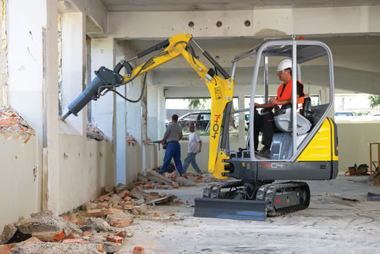

1. AMAÇ: Bu talimatın amacı, yıkım işlerinde alınması gereken güvenlik tedbirlerini tanımlamaktır.
2. KAPSAM: Bu talimat şantiyelerde yıkım işinde çalışanları kapsar.
3. UYGULAMA
3.1. Yıkım işleri, ancak sorumlu ve yetkili teknik elemanın denetimi altında yapılacaktır.
3.2. Yıkımdan önce yapının içindeki ve etrafındaki havagazı, su ve elektrik bağlantıları kesilecektir. Yıkım sırasında su ve elektriğin kullanılması gerektiği hallerde, bunlar, yapı dışında özel koruyucular içine alınacaklardır.
3.3. Yıkım sırasında çıkan taş, tuğla, demir ve moloz gibi artıklar kat döşemelerinde yığılmayacaktır. Yıkılan kısmın malzeme ve molozları kattan kata veya yere güvenlik tedbirleri alındıktan sonra atılacaktır.
3.4. Yıkım sırasında çıkan kiremit, tuğla veya benzeri malzemenin yere indirilmesinde kullanılan olukların üstleri kapalı olacak ve çalışma sırasında aşağı bırakılan malzeme, oluktan alınmadıkça başka malzeme bırakılmayacaktır.
3.5. Altında veya etrafında bulunan işçilerin güvenliği sağlanmadıkça yıkılacak kısmın duvar ve döşemeleri kitle halinde yıkılamayacak. Duvarın döşemeye oturduğu kısımda veya herhangi bir yüksekliğinde şerit gibi oyuk açmak ve sonra duvarı üstten iple çekmek ve ittirmek suretiyle yıkım yapılmayacak.
3.6. Yıkılacak kısımlar, yıkılmadan önce ve yıkım sırasında bol su ile sık sık ıslatılacak ve toz kalkmaması için gerekli tedbirler alınacaktır.
3.7. Yıkılacak kısmın etrafında, en az yapı yüksekliğinin iki katına eşit güvenlik alanı bırakılacak ve bu alan korkulukla çevrilecektir.Boş alan bulunmaması gibi nedenlerle bu yükümün yerine getirilmesi olanağı yoksa, yıkım sırasında fırlayacak parçaların etrafa zarar vermesini, önlemek için, yapı etrafı gerekli yükseklik ve dayanıklılıkta bir perde ile çevrilecektir.
3.8. Elle yıkılacak duvarlar için kurulacak iç kısım iskeleleri tabandan en çok 4 metre yükseklikte yapılacaktır.
3.9. Binadaki merdivenler ve bunların dayanakları en sonra yıkılacaktır.
3.10. Camlı kapı, pencere ve ayna gibi kırıldıklarında tehlikeli olabilecek kısımlar, yıkıma başlamadan önce sökülüp uygun yerlere taşınacaklardır.
3.11. Yıkımda çalışan işçilere gözlük, koruma başlığı (baret) ve çelik burunlu ayakkabı gibi kişisel korunma araçları verilecektir.
İş yeri tarafından tutanak halinde hazırlanan Talimatı okudum . Bir suretini aldım, diğer suretini de iş yerine verdim. Talimatta açıklanan kurallara uyacağımı beyan ve kabul ederim. İş bu talimatı tam sıhhatte olarak, kendi rızamla isteyerek ve bilerek imzaladım.

TEBLİĞ EDEN |  | TEBELLÜĞ EDEN
ADI SOYADI |  | ADI SOYADI
TARİH |  | TARİH
İMZA |  | İMZA

